第 2-8 课：Spring Boot 构建一个 RESTful Web 服务
现在越来越多的企业推荐使用 RESTful 风格来构建企业的应用接口，那么什么是 RESTful 呢？

什么是 RESTful
RESTful 是目前最流行的一种互联网软件架构。REST（Representational State Transfer，表述性状态转移）一词是由 Roy Thomas Fielding 在他 2000 年博士论文中提出的，定义了他对互联网软件的架构原则，如果一个架构符合 REST 原则，则称它为 RESTful 架构。
RESTful 架构一个核心概念是“资源”（Resource）。从 RESTful 的角度看，网络里的任何东西都是资源，它可以是一段文本、一张图片、一首歌曲、一种服务等，每个资源都对应一个特定的 URI（统一资源定位符），并用它进行标示，访问这个 URI 就可以获得这个资源。
资源可以有多种表现形式，也就是资源的“表述”（Representation），比如一张图片可以使用 JPEG 格式也可以使用 PNG 格式。URI 只是代表了资源的实体，并不能代表它的表现形式。
互联网中，客户端和服务端之间的互动传递的就只是资源的表述，我们上网的过程，就是调用资源的 URI，获取它不同表现形式的过程。这种互动只能使用无状态协议 HTTP，也就是说，服务端必须保存所有的状态，客户端可以使用 HTTP 的几个基本操作，包括 GET（获取）、POST（创建）、PUT（更新）与 DELETE（删除），使得服务端上的资源发生“状态转化”（State Transfer），也就是所谓的“表述性状态转移”。

Spring Boot 对 RESTful 的支持
Spring Boot 全面支持开发 RESTful 程序，通过不同的注解来支持前端的请求，除了经常使用的注解外，Spring Boot 还提了一些组合注解。这些注解来帮助简化常用的 HTTP 方法的映射，并更好地表达被注解方法的语义。
- @GetMapping，处理 Get 请求
- @PostMapping，处理 Post 请求
- @PutMapping，用于更新资源
- @DeleteMapping，处理删除请求
- @PatchMapping，用于更新部分资源
其实这些组合注解就是我们使用的 @RequestMapping 的简写版本，下面是 Java 类中的使用示例：
@GetMapping(value="/xxx")
等价于@RequestMapping(value = "/xxx",method = RequestMethod.GET)
@PostMapping(value="/xxx")
等价于@RequestMapping(value = "/xxx",method = RequestMethod.POST)
@PutMapping(value="/xxx")
等价于@RequestMapping(value = "/xxx",method = RequestMethod.PUT)
@DeleteMapping(value="/xxx")
等价于@RequestMapping(value = "/xxx",method = RequestMethod.DELETE)
@PatchMapping(value="/xxx")
等价于@RequestMapping(value = "/xxx",method = RequestMethod.PATCH)
通过以上可以看出 RESTful 在请求的类型中就指定了对资源的操控。

快速上手
按照 RESTful 的思想我们来设计一组对用户操作的 RESTful API：
请求 | 地址 | 说明
get | /messages | 获取所有消息
post | /message | 创建一个消息
put | /message | 修改消息内容
patch | /message/text | 修改消息的 text 字段
get | /message/id | 根据 ID 获取消息
delete | /message/id | 根据 ID 删除消息
put 方法主要是用来更新整个资源的，而 patch 方法主要表示更新部分字段。

开发实体列的操作
首先定义一个 Message 对象：
public class Message {
private Long id;
private String text;
private String summary;
// 省略 getter setter
}
我们使用 ConcurrentHashMap 来模拟存储 Message 对象的增删改查，AtomicLong 做为消息的自增组建来使用。ConcurrentHashMap 是 Java 中高性能并发的 Map 接口，AtomicLong 作用是对长整形进行原子操作，可以在高并场景下获取到唯一的 Long 值。
@Service("messageRepository")public class InMemoryMessageRepository implements MessageRepository {

private static AtomicLong counter = new AtomicLong();
private final ConcurrentMap<Long, Message> messages = new ConcurrentHashMap<>();
}
查询所有用户，就是将 Map 中的信息全部返回。
@Overridepublic List<Message> findAll() {
List<Message> messages = new ArrayList<Message>(this.messages.values());
return messages;
}
保持消息时，需要判断是否存在 ID，如果没有，可以使用 AtomicLong 获取一个。
@Overridepublic Message save(Message message) {
Long id = message.getId();
if (id == null) {
id = counter.incrementAndGet();
message.setId(id);
}
this.messages.put(id, message);
return message;
}
更新时直接覆盖对应的 Key：
@Overridepublic Message update(Message message) {
this.messages.put(message.getId(), message);
return message;
}
更新 text 字段：
@Overridepublic Message updateText(Message message) {
Message msg=this.messages.get(message.getId());
msg.setText(message.getText());
this.messages.put(msg.getId(), msg);
return msg;
}
最后封装根据 ID 查找和删除消息。
@Overridepublic Message findMessage(Long id) {
return this.messages.get(id);
}
@Overridepublic void deleteMessage(Long id) {
this.messages.remove(id);
}

封装 RESTful 的处理
将上面封装好的 MessageRepository 注入到 Controller 中，调用对应的增删改查方法。
@RestController@RequestMapping("/")public class MessageController {

@Autowired
private MessageRepository messageRepository;

// 获取所有消息体
@GetMapping(value = "messages")
public List<Message> list() {
List<Message> messages = this.messageRepository.findAll();
return messages;
}

// 创建一个消息体
@PostMapping(value = "message")
public Message create(Message message) {
message = this.messageRepository.save(message);
return message;
}

// 使用 put 请求进行修改
@PutMapping(value = "message")
public Message modify(Message message) {
Message messageResult=this.messageRepository.update(message);
return messageResult;
}

// 更新消息的 text 字段
@PatchMapping(value="/message/text")
public Message patch(Message message) {
Message messageResult=this.messageRepository.updateText(message);
return messageResult;
}

@GetMapping(value = "message/{id}")
public Message get(@PathVariable Long id) {
Message message = this.messageRepository.findMessage(id);
return message;
}

@DeleteMapping(value = "message/{id}")
public void delete(@PathVariable("id") Long id) {
this.messageRepository.deleteMessage(id);
}
}

进行测试
我们使用 MockMvc 进行测试。MockMvc 实现了对 Http 请求的模拟，能够直接使用网络的形式，转换到 Controller 的调用，这样可以使得测试速度快、不依赖网络环境，而且提供了一套验证的工具，这样可以使得请求的验证统一而且很方便。
下面是 MockMvc 的主体架构：
@RunWith(SpringRunner.class)@SpringBootTestpublic class MessageControllerTest {

@Autowired
private WebApplicationContext wac;

private MockMvc mockMvc;

@Before
public void setup() {
this.mockMvc = MockMvcBuilders.webAppContextSetup(this.wac).build();
}
}
- @SpringBootTest 注解是 SpringBoot 自 1.4.0 版本开始引入的一个用于测试的注解
- @RunWith(SpringRunner.class) 代表运行一个 Spring 容器
- @Before 代表在测试启动时候需要提前加载的内容，这里是提前加载 MVC 环境
1. 测试创建消息（post 请求）
我们先来测试创建一个消息体：
@Testpublic void saveMessage() throws Exception {
final MultiValueMap<String, String> params = new LinkedMultiValueMap<>();
params.add("text", "text");
params.add("summary", "summary");
String mvcResult= mockMvc.perform(MockMvcRequestBuilders.post("/message")
.params(params)).andReturn().getResponse().getContentAsString();
System.out.println("Result === "+mvcResult);
}
- MultiValueMap 用来存储需要发送的请求参数。
- MockMvcRequestBuilders.post 代表使用 post 请求。
运行这个测试后返回结果如下：
Result === {"id":10,"text":"text","summary":"summary","created":"2018-07-28T06:27:23.176+0000"}
表明创建消息成功。
2. 批量添加消息体（post 请求）
为了方便后面测试，需要启动时在内存中存入一些消息来测试。
封装一个 saveMessages() 方法批量存储 9 条消息：
private void saveMessages() {
for (int i=1;i<10;i++){
final MultiValueMap<String, String> params = new LinkedMultiValueMap<>();
params.add("text", "text"+i);
params.add("summary", "summary"+i);
try {
MvcResult mvcResult= mockMvc.perform(MockMvcRequestBuilders.post("/message")
.params(params)).andReturn();
} catch (Exception e) {
e.printStackTrace();
}
}
}
并且将 saveMessages() 方法添加到 setup() 中，这样启动测试的时候内存中就已经保存了一些数据。
@Beforepublic void setup() {
this.mockMvc = MockMvcBuilders.webAppContextSetup(this.wac).build();
saveMessages();
}
3. 测试获取所有消息（get 请求)
@Testpublic void getAllMessages() throws Exception {
String mvcResult= mockMvc.perform(MockMvcRequestBuilders.get("/messages"))
.andReturn().getResponse().getContentAsString();
System.out.println("Result === "+mvcResult);
}
运行后返回结果：
Result === [{"id":1,"text":"text1","summary":"summary1","created":"2018-07-28T06:34:20.583+0000"},{"id":2,"text":"text2","summary":"summary2","created":"2018-07-28T06:34:20.675+0000"},{"id":3,"text":"text3","summary":"summary3","created":"2018-07-28T06:34:20.677+0000"},{"id":4,"text":"text4","summary":"summary4","created":"2018-07-28T06:34:20.678+0000"},{"id":5,"text":"text5","summary":"summary5","created":"2018-07-28T06:34:20.680+0000"},{"id":6,"text":"text6","summary":"summary6","created":"2018-07-28T06:34:20.682+0000"},{"id":7,"text":"text7","summary":"summary7","created":"2018-07-28T06:34:20.684+0000"},{"id":8,"text":"text8","summary":"summary8","created":"2018-07-28T06:34:20.685+0000"},{"id":9,"text":"text9","summary":"summary9","created":"2018-07-28T06:34:20.687+0000"}]
可以看出初始化的数据已经保存到内存 Map 中，另一方面表明获取数据测试成功。
4. 测试获取单个消息（get 请求)
@Testpublic void getMessage() throws Exception {
String mvcResult= mockMvc.perform(MockMvcRequestBuilders.get("/message/6"))
.andReturn().getResponse().getContentAsString();
System.out.println("Result === "+mvcResult);
}
上面代码表明获取 ID 为 6 的消息。
运行后返回结果：
Result === {"id":6,"text":"text6","summary":"summary6","created":"2018-07-28T06:37:26.014+0000"}
5. 测试修改（put 请求）
@Testpublic void modifyMessage() throws Exception {
final MultiValueMap<String, String> params = new LinkedMultiValueMap<>();
params.add("id", "6");
params.add("text", "text");
params.add("summary", "summary");
String mvcResult= mockMvc.perform(MockMvcRequestBuilders.put("/message").params(params))
.andReturn().getResponse().getContentAsString();
System.out.println("Result === "+mvcResult);
}
上面代码更新 ID 为 6 的消息体。
运行后返回结果：
Result === {"id":6,"text":"text","summary":"summary","created":"2018-07-28T06:38:32.277+0000"}
我们发现 ID 为 6 的消息 text 字段值由 text6 变为 text，summary 字段值由 summary6 变为 summary，表示消息更新成功。
6. 测试局部修改（patch 请求)
@Testpublic void patchMessage() throws Exception {
final MultiValueMap<String, String> params = new LinkedMultiValueMap<>();
params.add("id", "6");
params.add("text", "text");
String mvcResult= mockMvc.perform(MockMvcRequestBuilders.patch("/message/text").params(params))
.andReturn().getResponse().getContentAsString();
System.out.println("Result === "+mvcResult);
}
同样是更新 ID 为 6 的消息体，但只是更新消息属性的一个字段。
运行后返回结果：
Result === {"id":6,"text":"text","summary":"summary6","created":"2018-07-28T06:41:51.816+0000"}
这次发现只有 text 字段值由 text6 变为 text，summary 字段值没有变化，表明局部更新成功。
7. 测试删除（delete 请求）
@Testpublic void deleteMessage() throws Exception {
mockMvc.perform(MockMvcRequestBuilders.delete("/message/6"))
.andReturn();
String mvcResult= mockMvc.perform(MockMvcRequestBuilders.get("/messages"))
.andReturn().getResponse().getContentAsString();
System.out.println("Result === "+mvcResult);
}
测试删除 ID 为 6 的消息体，最后重新查询所有的消息。
运行后返回结果：
Result === [{"id":1,"text":"text1","summary":"summary1","created":"2018-07-28T06:43:47.185+0000"},{"id":2,"text":"text2","summary":"summary2","created":"2018-07-28T06:43:47.459+0000"},{"id":3,"text":"text3","summary":"summary3","created":"2018-07-28T06:43:47.461+0000"},{"id":4,"text":"text4","summary":"summary4","created":"2018-07-28T06:43:47.463+0000"},{"id":5,"text":"text5","summary":"summary5","created":"2018-07-28T06:43:47.464+0000"},{"id":7,"text":"text7","summary":"summary7","created":"2018-07-28T06:43:47.468+0000"},{"id":8,"text":"text8","summary":"summary8","created":"2018-07-28T06:43:47.468+0000"},{"id":9,"text":"text9","summary":"summary9","created":"2018-07-28T06:43:47.470+0000"}]
运行后发现 ID 为 6 的消息已经被删除。

总结
RESTful 是一种非常优雅的设计，相同 URL 请求方式不同后端处理逻辑不同，利用 RESTful 风格很容易设计出更优雅和直观的 API 交互接口。同时 Spring Boot 对 RESTful 的支持也做了大量的优化，方便在 Spring Boot 体系内使用 RESTful 架构。
第 2-9 课：使用 Swagger 2 构建 RESTful APIs

什么是 Swagger
Swagger 是一系列 RESTful API 的工具，通过 Swagger 可以获得项目的一种交互式文档，客户端 SDK 的自动生成等功能。
Swagger 的目标是为 REST APIs 定义一个标准的、与语言无关的接口，使人和计算机在看不到源码或者看不到文档或者不能通过网络流量检测的情况下，能发现和理解各种服务的功能。当服务通过 Swagger 定义，消费者就能与远程的服务互动通过少量的实现逻辑。类似于低级编程接口，Swagger 去掉了调用服务时的很多猜测。
Swagger（丝袜哥）是世界上最流行的 API 表达工具。
Swagger 是一个简单但功能强大的 API 表达工具。它具有地球上最大的 API 工具生态系统，数以千计的开发人员，使用几乎所有的现代编程语言，都在支持和使用 Swagger。使用 Swagger 生成 API，我们可以得到交互式文档，自动生成代码的 SDK 以及 API 的发现特性等。
使用 Spring Boot 集成 Swagger 的理念是，使用注解来标记出需要在 API 文档中展示的信息，Swagger 会根据项目中标记的注解来生成对应的 API 文档。Swagger 被号称世界上最流行的 API 工具，它提供了 API 管理的全套解决方案，API 文档管理需要考虑的因素基本都包含，这里将讲解最常用的定制内容。

快速上手
Spring Boot 集成 Swagger 2.X 很简单，需要引入依赖并做基础配置即可，下面我们来感受一下。

添加依赖包
<dependency>
<groupId>io.springfox</groupId>
<artifactId>springfox-swagger2</artifactId>
<version>2.8.0</version></dependency><dependency>
<groupId>io.springfox</groupId>
<artifactId>springfox-swagger-ui</artifactId>
<version>2.8.0</version></dependency>

创建 SwaggerConfig 配置类
@Configuration@EnableSwagger2public class SwaggerConfig {
}
在 SwaggerConfig 的类上添加两个注解：
- @Configuration，启动时加载此类
- @EnableSwagger2，表示此项目启用 Swagger API 文档
在 SwaggerConfig 中添加两个方法：
@Beanpublic Docket api() {
return new Docket(DocumentationType.SWAGGER_2)
.apiInfo(apiInfo())
.select()
// 自行修改为自己的包路径
.apis(RequestHandlerSelectors.basePackage("com.neo.xxx"))
.paths(PathSelectors.any())
.build();
}
此方法使用 @Bean，在启动时初始化，返回实例 Docket（Swagger API 摘要），这里需要注意的是 .apis(RequestHandlerSelectors.basePackage("com.neo.xxx")) 指定需要扫描的包路径，只有此路径下的 Controller 类才会自动生成 Swagger API 文档。
private ApiInfo apiInfo() {
return new ApiInfoBuilder()
.title("客户管理")
.description("客户管理中心 API 1.0 操作文档")
//服务条款网址
.termsOfServiceUrl("http://www.ityouknow.com/")
.version("1.0")
.contact(new Contact("纯洁的微笑", "http://www.ityouknow.com/", "ityouknow@126.com"))
.build();
}
这块配置相对重要一些，主要配置页面展示的基本信息包括，标题、描述、版本、服务条款、联系方式等，查看 ApiInfo 类的源码还会发现支持 license 配置等。
public class ApiInfo {
public static final Contact DEFAULT_CONTACT = new Contact("", "", "");
public static final ApiInfo DEFAULT;
private final String version;
private final String title;
private final String description;
private final String termsOfServiceUrl;
private final String license;
private final String licenseUrl;
private final Contact contact;
private final List<VendorExtension> vendorExtensions;
//...

}
以上信息皆可在此方法进行配置，也可以使用默认值。配置完成之后启动项目，在浏览器中输入网址 http://localhost:8080/swagger-ui.html，即可看到上面的配置信息，效果如下：
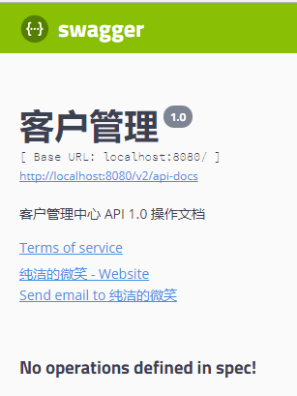
访问地址后，发现页面存在这样一句话：No operations defined in spec!，意思是没有找到相关的 API 内容，这是因为还没有添加对应的 Controller 信息，接下来结合代码一一介绍各个注解的使用。

Swagger 常用注解
Swagger 通过注解表明该接口会生成文档，包括接口名、请求方法、参数、返回信息等，常用注解内容如下：
作用范围 | API | 使用位置
协议集描述 | @Api | 用于 Controller 类上
协议描述 | @ApiOperation | 用在 Controller 的方法上
非对象参数集 | @ApiImplicitParams | 用在 Controller 的方法上
非对象参数描述 | @ApiImplicitParam | 用在 @ApiImplicitParams 的方法里边
响应集 | @ApiResponses | 用在 Controller 的方法上
响应信息参数 | @ApiResponse | 用在 @ApiResponses 里边
描述返回对象的意义 | @ApiModel | 用在返回对象类上
对象属性 | @ApiModelProperty | 用在出入参数对象的字段上
在第 2-8 课讲解的示例项目基础上，添加 RESTful API 文档示例。

@Api 的使用
Api 作用在 Controller 类上，做为 Swagger 文档资源，该注解将一个 Controller（Class）标注为一个 Swagger 资源（API）。在默认情况下，Swagger-Core 只会扫描解析具有 @Api 注解的类，而会自动忽略其他类别资源（JAX-RS endpoints、Servlets 等）的注解。
使用示例：
@Api(value = "消息", description = "消息操作 API", position = 100, protocols = "http")@RestController@RequestMapping("/")public class MessageController {
}
与 Controller 注解并列使用，属性配置如表所示：
属性名称 | 备注
value | url 的路径值
tags | 如果设置这个值，value 的值会被覆盖
description | 对 API 资源的描述
produces | For example, "application/json, application/xml"
consumes | For example, "application/json, application/xml"
protocols | Possible values: http, https, ws, wss
authorizations | 高级特性认证时配置
hidden | 配置为 true 将在文档中隐藏
重启项目之后，在浏览器中输入网址 http://localhost:8080/swagger-ui.html#/message-controller，可以看到如下效果：
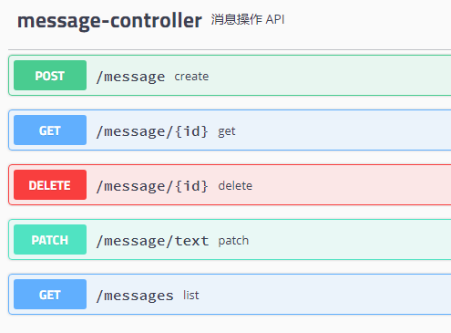
自动将 MessageController 内的方法都添加了映射，并标明了每种方法的请求方式。

@ApiOperation 的使用
ApiOperation 定义在方法上，描述方法名、方法解释、返回信息、标记等信息。
使用示例：
@ApiOperation(
value = "消息列表",
notes = "完整的消息内容列表",
produces="application/json, application/xml",
consumes="application/json, application/xml",
response = List.class)@GetMapping(value = "messages")public List<Message> list() {
}
属性名称 | 备注
value | url 的路径值
tags | 如果设置这个值、value的 值会被覆盖
produces | For example, "application/json, application/xml"
consumes | For example, "application/json, application/xml"
protocols | Possible values: http, https, ws, wss
authorizations | 高级特性认证时配置
hidden | 配置为 true 将在文档中隐藏
response | 返回的对象
responseContainer | 这些对象是有效的 "List", "Set" or "Map"，其他无效
httpMethod | "GET"、"HEAD"、"POST"、"PUT"、"DELETE"、"OPTIONS" and "PATCH"
code | http 的状态码 默认 200
extensions | 扩展属性
重启项目之后，在浏览器中输入网址 http://localhost:8080/swagger-ui.html#/message-controller/listUsingGET，可以看到如下效果：
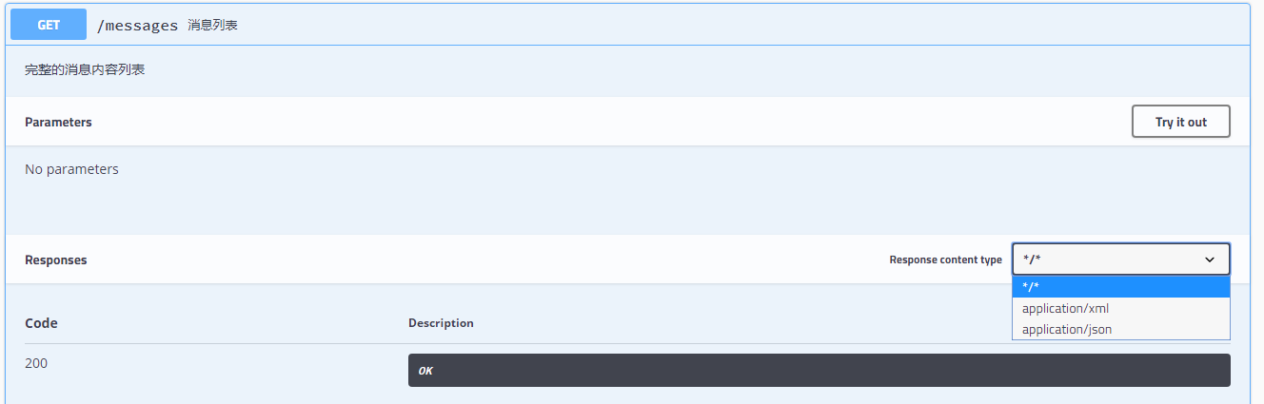

@ApiImplicitParams 和 @ApiImplicitParam 的使用
@ApiImplicitParams 用于描述方法的返回信息，和 @ApiImplicitParam 注解配合使用；@ApiImplicitParam 用来描述具体某一个参数的信息，包括参数的名称、类型、限制等信息。
使用示例：
@ApiOperation(value = "添加消息", notes = "根据参数创建消息")
@ApiImplicitParams({
@ApiImplicitParam(name = "id", value = "消息 ID", required = true, dataType = "Long", paramType = "query"),
@ApiImplicitParam(name = "text", value = "正文", required = true, dataType = "String", paramType = "query"),
@ApiImplicitParam(name = "summary", value = "摘要", required = false, dataType = "String", paramType = "query"),
})@PostMapping(value = "message")public Message create(Message message) {
}
属性名称 | 备注
name | 接收参数名
value | 接收参数的意义描述
required | 参数是否必填值为 true 或者 false
dataType | 参数的数据类型只作为标志说明，并没有实际验证
paramType | 查询参数类型，其值：  path 以地址的形式提交数据  query 直接跟参数完成自动映射赋  body 以流的形式提交，仅支持 POST  header 参数在 request headers 里边提交  form 以 form 表单的形式提交 仅支持 POST
defaultValue | 默认值
重启项目之后，在浏览器中输入网址 http://localhost:8080/swagger-ui.html#/message-controller/createUsingPOST，可以看到如下效果：
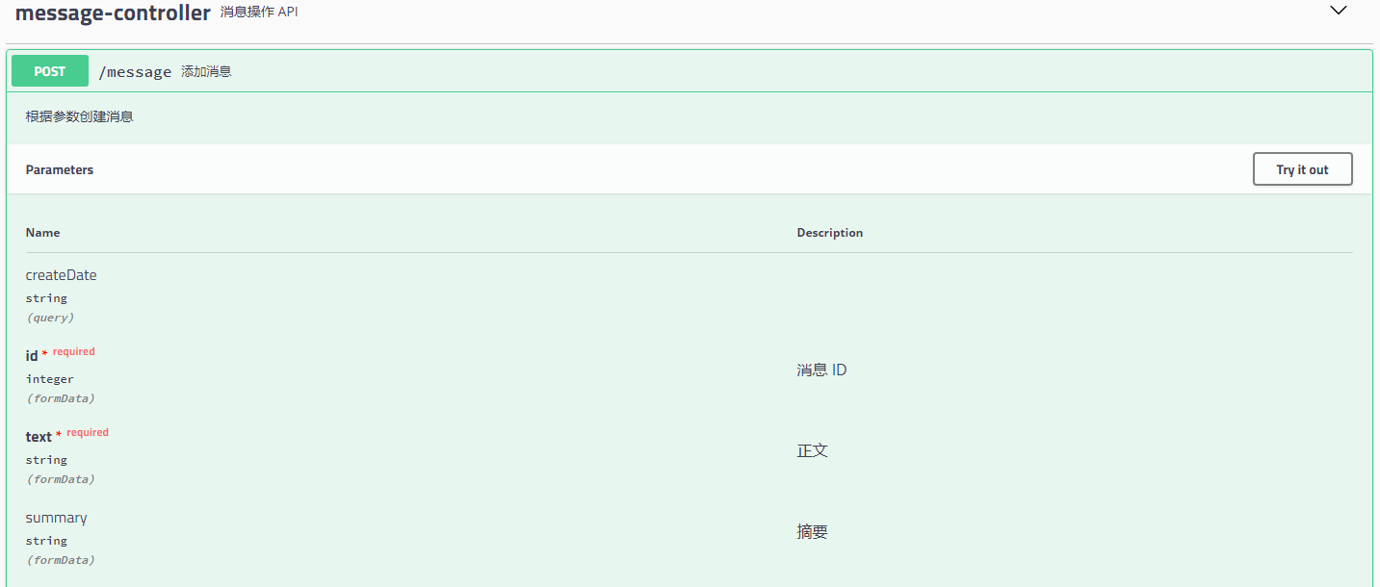

@ApiResponses 和 @ApiResponse 的使用
@ApiResponses 主要封装方法的返回信息和 @ApiResponse 配置起来使用，@ApiResponse 定义返回的具体信息包括返回码、返回信息等。
使用示例：
@ApiOperation(value = "修改消息", notes = "根据参数修改消息")@PutMapping(value = "message")@ApiResponses({
@ApiResponse(code = 100, message = "请求参数有误"),
@ApiResponse(code = 101, message = "未授权"),
@ApiResponse(code = 103, message = "禁止访问"),
@ApiResponse(code = 104, message = "请求路径不存在"),
@ApiResponse(code = 200, message = "服务器内部错误")
})public Message modify(Message message) {
}
属性名称 | 备注
code | http 的状态码
message | 描述
response | 默认响应类 Void
reference | 参考
responseHeaders | 封装返回信息
responseContainer | 字符串
重启项目之后，在浏览器中输入网址 http://localhost:8080/swagger-ui.html#/message-controller/modifyUsingPUT，可以看到如下效果：
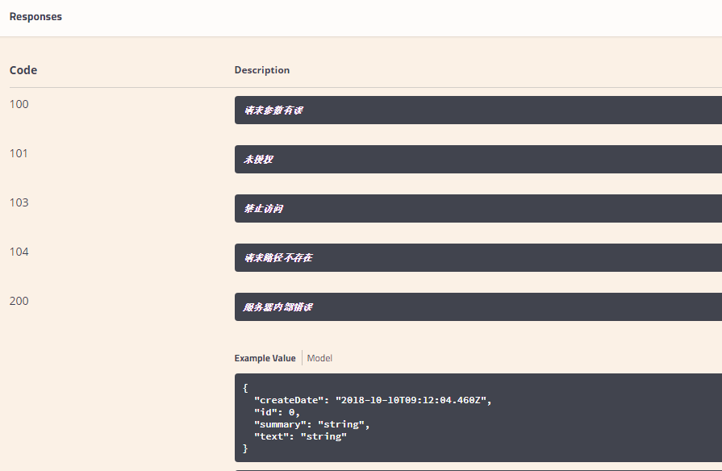

@ApiModel 和 @ApiModelProperty 的使用
在实际的项目中我们常常会封装一个对象作为返回值，@ApiModel 就是负责描述对象的信息，@ApiModelProperty 负责描述对象中属性的相关内容。
使用示例：
@ApiModel(description = "响应对象")public class BaseResult<T> {
private static final int SUCCESS_CODE = 0;
private static final String SUCCESS_MESSAGE = "成功";

@ApiModelProperty(value = "响应码", name = "code", required = true, example = "" + SUCCESS_CODE)
private int code;
@ApiModelProperty(value = "响应消息", name = "msg", required = true, example = SUCCESS_MESSAGE)
private String msg;
@ApiModelProperty(value = "响应数据", name = "data")
private T data;
}
属性配置如下表所示：
属性名称 | 备注
value | 属性描述
name | 如果配置覆盖属性名称
allowableValues | 允许的值
access | 可以不配置
notes | 没有使用
dataType | 数据类型
required | 是否为必传参数
position | 显示的顺序位置
hidden | 是否因此
example | 举例
readOnly | 只读
reference | 引用
这样我们在 Controller 中封装返还信息时就可以这样操作：
@PatchMapping(value="/message/text")public BaseResult<Message> patch(Message message) {
Message messageResult=this.messageRepository.updateText(message);
return BaseResult.successWithData(messageResult);
}
重启项目之后，在浏览器中输入网址 http://localhost:8080/swagger-ui.html，点解页面 Models 折叠项，可以看到如下效果：
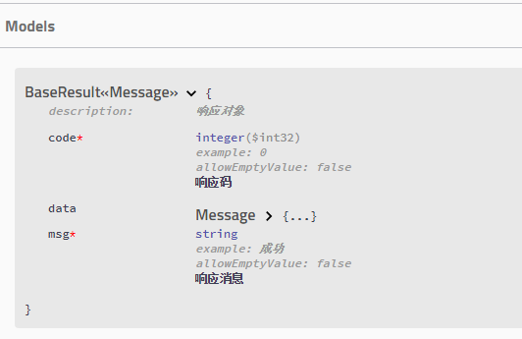
以上就是在项目中最常用的一些注解，灵活地利用这些注解就可以自动构建出清晰的 API 文档。

Try it out
使用 Swagger 创建的在线 API 还有一个非常强大的功能，可以在页面直接测试接口的可用性，这样在前端和后端接口调试出现问题时，可以非常方便地利用此功能进行接口验证。在上面参数讲解过程中，我们发现每个接口描述右侧都有一个按钮 try it out，单击 try it out 按钮即可进入表单页面，如下：
在表单页面添加相关字段后，单击“Execute”按钮就会将请求发送到后台，从而进行接口验证，通过按钮下面的命令可以看出，实际上是使用了 curl 命令进行的 post 测试：
curl -X POST "http://localhost:8080/message?id=6&summary=%E8%BF%99%E6%98%AF%E4%B8%80%E4%B8%AA%E6%B6%88%E6%81%AF&text=hello" -H "accept: */*"
在后端调整 Swagger 方法上对应参数，即可看到 curl 命令参数的变化。

总结
通过这节课的学习我们掌握了在 Spring Boot 项目中使用 Swagger，利用 Swagger 的相关注解可以容易地构建出丰富的 API 文档。使用 Swagger 之后可以帮助生成标准的 API 说明文档，避免接口交互中的低效沟通问题，Swagger 做为强大的 API 生成框架其实还有更多的功能，大家有机会可以在线下继续学习。
点击这里下载源码。

